ΠΑΝΕΠΙΣΤΗΜΙΟ ΚΡΗΤΗΣ  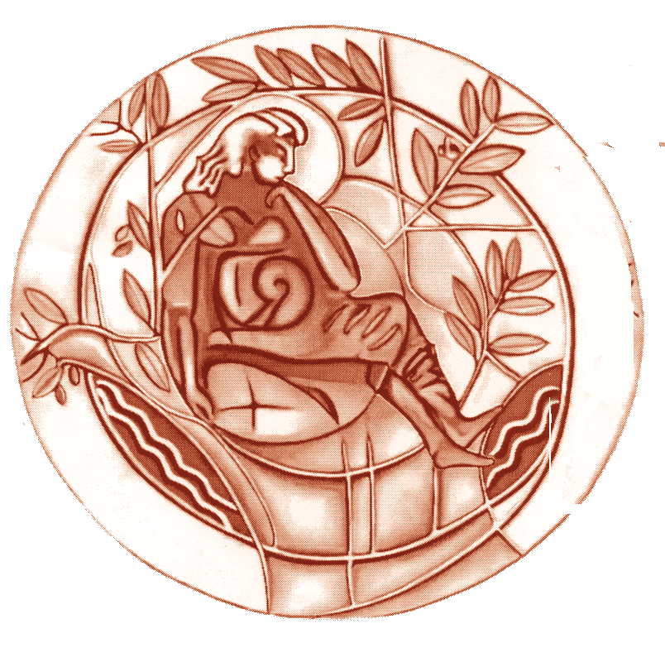  ΤΜΗΜΑ ΙΑΤΡΙΚΗΣ | UNIVERSITY OF CRETE    MEDICAL SCHOOL
T.Θ. 2208 Ηράκλειο Κρήτη  Τηλ:+810.394770 Φαξ:+810.394796 | P.O.Box 2208 Heraklion Crete, Greece  Phone: +810.394801

ΑΝΑΚΟΙΝΩΣΗ

Εκλογή για την θέση Αναπληρωτή Καθηγητή Κλινική Βακτηριολογία με ιδιαίτερο ενδιαφέρον στη Μοριακή Μικροβιολογία .

Υποψήφιοι: Αγγελάκη Εμμανουήλ, Εργαζάκη Μαρία, Μυγιάκη Σπύρο, Νεονάκη Ιωάννη και Σκούλικα Ευσταθία.

Τακτικά μέλη Επταμελούς Επιτροπής Εκλεκτόρων
- Γκίκας Αχιλλέας, Καθηγητής Γενικής Παθολογίας με εστιασμό στις λοιμώξεις, Τμήμα Ιατρικής, Παν/μιο Κρήτης gikas@med.uoc.gr
- Σουρβίνος Γεώργιος, Αν. Καθηγητής Κλινικής Ιολογίας, Τμήμα Ιατρικής, Παν/μιο Κρήτης sourvino@med.uoc.gr
- Σπηλιοπούλου- Σδούγκου Ιρις Βασιλική, Καθηγήτρια Μικροβιολογίας, Τμήμα Ιατρικής, Παν/μιο Πατρών spiliopl@upatras.gr
- Χατζηπαναγιώτου Στυλιανός, Αναπλ. Καθηγητής Μικροβιολογίας, Τμήμα Ιατρικής Ε.Κ.Π.Α schatzi@med.uoa.gr
- Κaren Angeliki Krogfelt, Professor of Medical Microbiology, Staten Serum Institut KAK@ssi.dk
- Friedrich Alexander, Professor of Medical Microbiology, University of Groningen, Τhe Netherlands alex.friedrich@umcg.nl
- Salvatore Rubino, Professor Microbiology University of Sassari, Department of Biomedical Sciences, Italy rubino@uniss.it

H 2η και Τελική Συνεδρίαση θα λάβει χώρα την Τρίτη 22Σεπτεμβρίου 2015, ώρα 13:30 στην αίθουσα 1 τηλεδιάσκεψης της Πρυτανείας.

